**KARTA KATALOGOWA**

Krzyżyki dystansowe

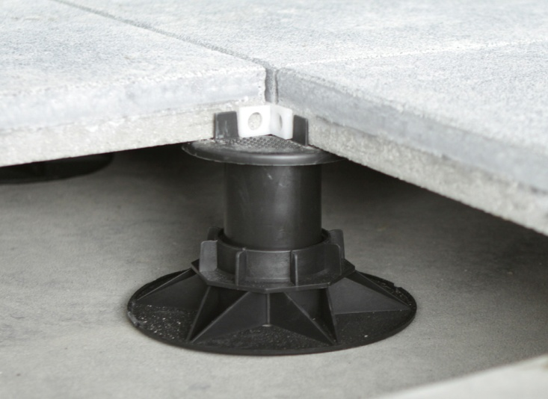

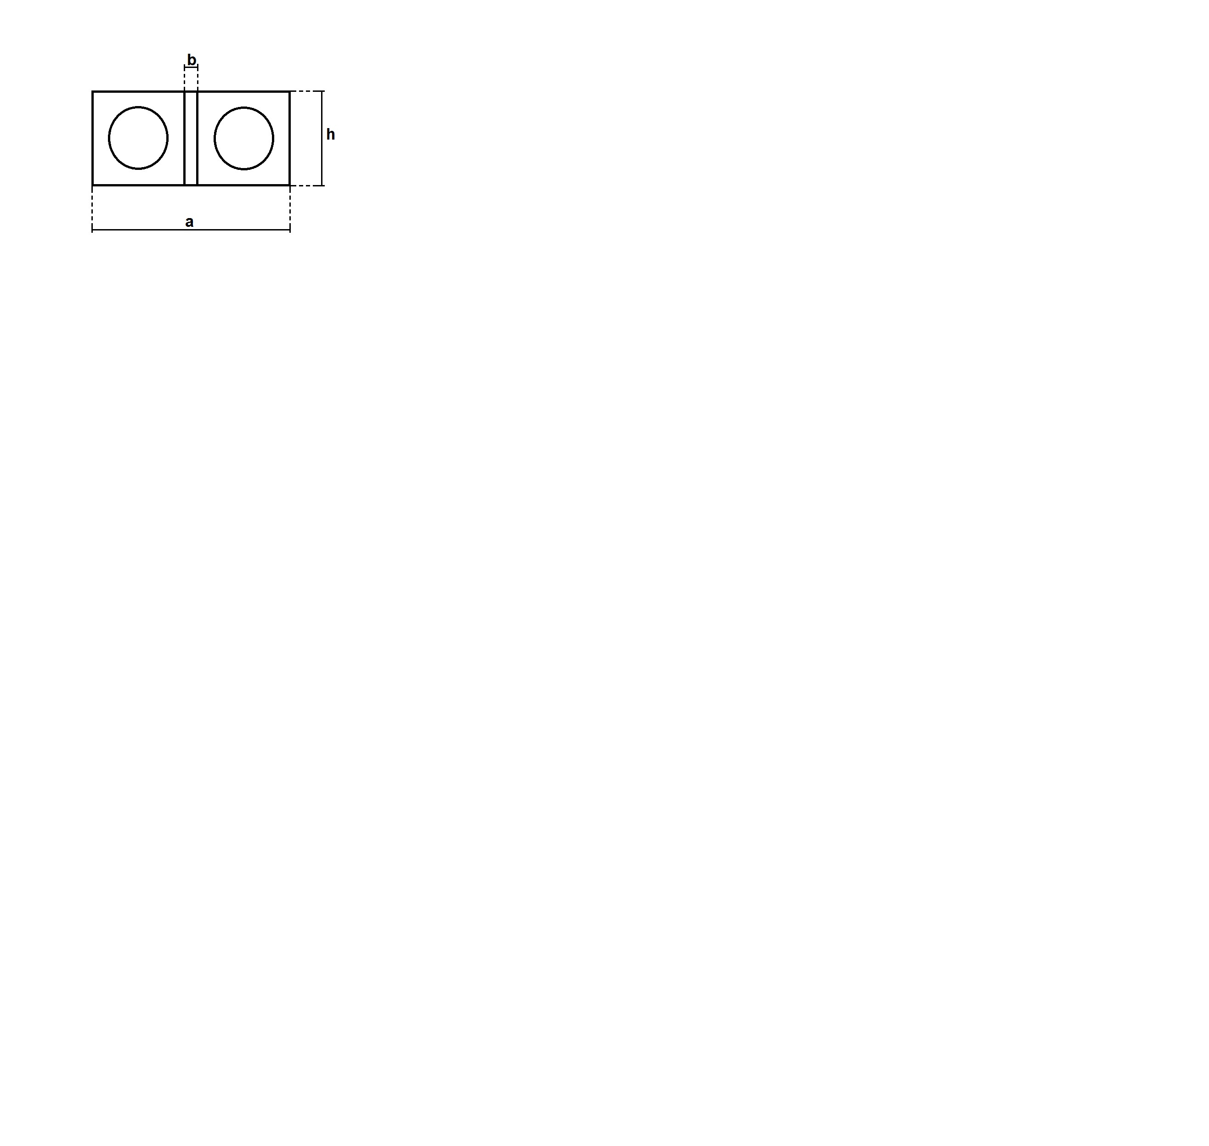

|  |  |  |  |  |
| --- | --- | --- | --- | --- |
| art. | a | b | h | ilość w kartonie |
| 240-010-020-003 | 48 | 3 | 19 | 1000 |
| 240-010-020-004 | 48 | 4 | 19 | 1000 |
| 240-010-020-005 | 48 | 5 | 19 | 1000 |

Wartości w **mm.**

Nie wymagają aprobaty technicznej ITB